Муниципальное бюджетное общеобразовательное учреждение
«Средняя общеобразовательная школа №70 с углубленным изучением отдельных предметов»
Кировского района г. Казани

ПРОЕКТНАЯ РАБОТА

для учителей русского языка и литературы по проблеме
«Инновационные подходы в обучении русскому (родному) языку и
русской (родной) литературы в условиях обновления ФГОС»
по теме:
«Потенциал региональных музеев в преподавании
родных языков»

Авторы проекта:
Галимова Р.Ф.,
учитель родного языка и литературы
первой квалификационной категории
МБОУ «Школа № 70» Кировского района г.Казани, Сайфутдинова Э.М., учитель родного языка и литературы первой квалификационной категории
МБОУ «Школа № 70» Кировского района г.Казани
Научный руководитель:
Юсупова З.Ф., доцент ИФМК КФУ, к.п.н.
Куратор:
Юсупова З.Ф.,доцент ИФМК КФУ, к.п.н.

Казань, 2025

1.ВВЕДЕНИЕ
XXI век ворвался в нашу жизнь бурными социально-экономическими переменами. Меняя облик современного мира, они не обошли и культуру, значимость которой трудно переоценить в формировании таких ценностей как личное достоинство, развитие творческих способностей. Культура – это не только массив доставшегося нам исторического наследия: музеи, библиотеки, архитектурные памятники, - но и все относящиеся к культуре события, участниками которых мы являемся. Механизмом сбережения достижений культуры являются музеи.
Введение музея в образовательный процесс способствует формированию психологической и нравственной готовности человека не только жить в стремительно меняющемся мире, но и быть субъектом происходящих в нем социокультурных преобразований.
Подход к музею как к модели многомерного мира, в которой опыт рационального познания переплетается с чувственным, вызывает необходимость существования музейной педагогики. Это ставит перед образованием новые задачи:
• Расширение сферы образования через приобщение к музейной педагогике
• Гармонизация развития творческой личности
• Формирование национальной идеологии
• Сохранение традиций, возвращение к исконно духовным ценностям; патриотическое воспитание граждан своего Отечества
• Создание новой музейной аудитории; расширение пространства влияния музея.
В связи с этим всё большее внимание в теории и практике образования придаётся музейной педагогике. Музейная педагогика, как одно из направлений деятельности музея, становится всё более привычной в практике духовно-нравственного, гражданско-патриотического, историко-краеведческого воспитания личности в едином образовательном процессе. Понятие «музейная педагогика» было сформулировано и введено в научный оборот в начале XX в в Германии. В нашей стране это понятие начало употребляться в начале 70-х годов прошлого столетия.
2. Актуальность проекта
В Концепции модернизации российского образования, утвержденной Правительством Российской Федерации, одним из приоритетных направлений развития всей системы российского образования является воспитание подрастающего поколения, ориентированного на нравственные ценности, позволяющие максимально реализоваться личности в современной культуре, социуме. Считается, что культурологический подход в воспитании школьников способствует проявлению у детей уважения к национальной культуре, возрождению народных традиций, восстанавливает прерванную связь времен, возрождает духовные ценности, воспитывает любовь к родной земле, своему краю, уважительное отношение к своим предкам, истории своей страны и обычаям народов, населяющих ее. Деятельность музея способствует интегрированному восприятию и обобщению школьных знаний, значительно расширяет кругозор учащихся, развивает интеллектуальную, эмоциональную, творческую сферы личности.
3.Основной целью проекта – моделирование системы работы педагога, направленной на воспитание, обучение и развитие учащихся силами и средствами музеев города и региона.
Задачами проекта являются:
• Сотрудничество с музеями города, учреждениями дополнительного образования;
• Вовлекать в музейно-педагогическую деятельность педагогов предметников, классных руководителей, родительский коллектив.
• Формировать личностные и познавательные УУД обучающихся.
4. Ключевая идея проекта – создание оптимальных условий для формирования гармонично развитой, социально активной, подготовленной к жизни в поликультурном обществе личности.
5. Новизна проекта
Опыт по реализации данного проекта можно обозначить скорее как репродуктивно-рационализаторский, поскольку музеи в настоящее время сотрудничают с образовательными учреждениями, оказывая огромную помощь педагогам в воспитании и развитии учащихся. По музейно-педагогической деятельности накоплен положительный опыт и представлен в научно-методической и психолого-педагогической литературе. Новизна педагогического проекта заключается в системном подходе к проблеме, обозначенной в работе, в отборе и сочетании различных педагогических технологий.
Педагогический проект «Потенциал региональных музеев в преподавании родной русской литературы» позволит:
1) Эффективнее использовать колоссальный потенциал наследия музеев, его экспонатов, материалов в деле воспитания, образования и развития учащихся.
2) Перевести посещение школьниками музеев города из эпизодического и бессистемного в системную.
До начала работы над проектом был проведен опрос учащихся о посещении музеев города Казани.
Анкетирование проводилось в 5 классе (23 участника). Вопросы анкеты:
1. Как часто вы бываете в музеях?
2. Какие музеи города вам известны?
3. Посещаете ли вы музеи вместе с родителями?
4. Что вам особенно кажется интересным в музее (рассказ экскурсовода, какие-то экспонаты, оформление зала)
5. Хотелось бы вам чаще бывать в музеях?
6. А если бы вам предложили стать экскурсоводом?
7. Что скажут родители, если вы их в выходной день пригласите в музей?
Анализ анкет показал, что большинство опрошенных детей, например,
-бывают в музеях 1-2 раза в год,
-посещают музеи, в основном, с классным руководителем,
- очень немногие учащиеся бывают в музеях с родителями (4уч.)
-родители не считают возможным и необходимым тратить свободное время на посещение музея.
Положительным моментом явилось то, что
-детям хотелось бы чаще бывать в музеях (17 уч.)
-учащимся нравятся экскурсии, им интересно находиться в музее
- некоторые из респондентов изъявили желание в будущем стать экскурсоводами (3 уч.)
Данные этой анкеты подтверждают необходимость в дальнейшей разработке и реализации настоящего педагогического проекта, обосновывают его актуальность и своевременность.
6. Роль музейных материалов на уроках русской родной литературы.
Большинство думает, что музей и школа - это совершенно разные организации, не могут соединиться. Один-два коллективных выхода в год вполне достаточно для отчета по внеклассной работе. И все мы понимаем, что каждый «культпоход» - это куча работы, и без того в большой куче нашей насыщенной педагогической деятельности. Многие полагают, что в этих «культпоходах» нет никакого смысла. О том, что музей может принести ощутимую пользу учителю и его уроку, многие из педагогов даже не подозревают. И напрасно. Музей – бесценный, ни с чем несравнимый по богатству образовательный ресурс, которым пока, к сожалению, мало кто пользуется.
Ведь даже наш мыслитель, деятель библиотековедения Николай Федоров писал: «Музей может быть открыт для всех только путем учения: вход в него ведет через учебное заведение. Если музей не будет высшим, окончательным для всех научным и средним учебным заведением, то он не будет публичным. Он останется закрытым. В Музее воспитательное начало не только получает место рядом с началом образовательным, но и становится по праву преобладающим, просвещая умы…» Его мнение разделяли и другие общественные деятели. Андрей Карелин – известный фотохудожник и коллекционер – написал Столыпину письмо, в котором изложил свое видение роли музеев в жизни общества и сформулировал основные принципы их работы. Его мысль созвучна мысли Федорова: «Музеи могут посещать только подготовленные посетители при наличии в них развитого стремления к изучению прекрасного».
Музей и школа относятся к разным ведомствам, хотя должны, наверное, работать вместе. Государство, видимо, рассчитывает опять же на энтузиазм отдельных учителей и музейщиков. Конечно, немногие готовы тратить свое драгоценное время на целенаправленную и планомерную работу с музеями.
Нашей задачей, как педагога является: создание культурно-образовательной среды вокруг ребенка, среды, которая способствовала бы решению задач, стоящих перед учителем словесником. Для нас, прежде всего стоит развитие речи учащихся, обогащение словарного запаса учащихся, для которых русский обучается как родной язык, посредством повышения общей культуры. Но такая цель достигается только тогда, когда ребенок, сам того не зная, становится участником процесса познания.
На своих уроках литературы стали внедрять технологию музейной педагогики, которая была разработана в начале XX века в Германии, а в России оно начало употребляться в начале 70-х годов прошлого столетия. Основной целью данной технологии является приобщение к музеям подрастающего поколения.

Используемые методы приёмы и технологии .
Музеи сохраняют и экспонируют природное и предметное окружение наших предков, обеспечивают связь веков, становятся решающим фактором сохранения национально-культурных традиций и наследия мировых цивилизаций. Понятия «связь времен», «преемственность», «наследие» именно в музее приобретают ту реальность и значимость, которых невозможно достичь в любой другой сфере духовной жизни.
Наиболее эффективными формами работы в рамках музейной педагогики являются
• массовые
• групповые
• индивидуальные.
Для реализации данного проекта используются следующие методы работы:
1) словесные - рассказ, беседа, объяснение, работа с литературой;
2) наглядные - демонстрация экспонатов, старых фотографий, образцов документов прежних лет, просмотр презентаций, фильмов, видеороликов, прослушивание народных песен;
3) практические - творческие проекты, инсценирование народных сказок, виртуальные экскурсии, предметная деятельность;
4) эмоциональные – создание « ситуации успеха».
Применяемые технологии:
• Игровые технологии
• Культуровоспитывающая технология дифференцированного обучения по интересам детей (И.Н.Закатова)
• Технология индивидуализации обучения (Инге Унт, А.С.Границкая, В.Д.Шадриков
• Групповые технологии.
• Компьютерные ( информационные) технологии обучения.
• Системы развивающего обучения с направленностью на развитие творческих качеств личности (И.П.Волков, Г.С.Альтшуллер).
• Технология проектной и исследовательской деятельности.
• Здоровьесберегающие технологии ( сказкотерапия, арттерапия).
• Особо следует сказать о применении информационных технологий. Ни один урок, ни одно мероприятие не обходится без использования компьютерных технологий. Например, средства телекоммуникации позволяют нам совершать виртуальные экскурсии по залам и экспозициям музеев, находящихся порой за тысячи и тысячи километров об э презентаций к занятиям. Интернет оказывает помощь учащимся в сборе информации об экспонатах, в подготовке презентаций.
Кроме музейных уроков, основанных на использовании материалов музея, большой потенциал в нравственном формировании учащегося представляют уроки, на которых материал музея является «фоном», создающим особую атмосферу; музейные экспозиции- живые свидетели происшедшего - позволяют достичь нравственной высоты.
Так большую заинтересованность у детей вызывают такие уроки, когда художественное произведение как бы сплетается с биографическими сведениями наших солдатов – земляков, ветеранов Великой Отечественной войны. Та биографическая основа, которая запечатлена в художественных образах, на самом деле опирается на историческую действительность. Не секрет, что авторы произведений о Великой Отечественной войне сами были её участниками, а герои художественных произведений - это их вчерашние боевые товарищи, а их судьба – типичная судьба воина-защитника. И в череде исторически выверенных судеб, представленных в музейных экспозициях, в череде подвигов защитников при всей, казалось бы, повторяемости их жизненного пути, всегда есть нечто неповторимое, что притягивает юные сердца. Добиться воздействия на души детей, заставить их содрогнуться от жестокости мира, воспитать отвращения ко всякой нетерпимости возможно только на эмоциональном уровне, и именно музей представляет для этого неограниченные, неисчерпаемые возможности.

Одно из золотых правил музейной технологии - это развитие исследовательской деятельности учащихся, которая способна помочь ребенку стать творческой личностью, сформировать систему ценностей, где главными оказываются не показатели достатка, а человеческие отношения.
Главное в музейной технологии - уроки доброты.
Цель учителя - увлечь, зажечь, направить в нужное русло. Музейная технология дает неограниченные возможности учителю для проведения нестандартных уроков. Это урок в музее, урок-описание экспоната музея, урок-защита проекта, презентация поискового материала, интегрированные уроки с использованием музейных материалов.
7. Музеи Татарстана – достояние народа.
Государственный историко-архитектурный и художественный музей-заповедник «Казанский кремль» — уникальный музейный комплекс, созданный 22 января 1994 года в соответствии с Указом Президента Республики Татарстан М.Ш. Шаймиева.
Казанский кремль является визитной карточкой региона и его главной достопримечательностью.
В состав музея-заповедника входят следующие музеи: Музей истории государственности татарского народа и Республики Татарстан, Музей исламской культуры, Музей естественной истории Татарстана, Музей Пушечного двора, Музей истории Благовещенского собора, центр «Эрмитаж-Казань», выставочный зал «Манеж».
Фондовые коллекции музея-заповедника насчитывают более 10 000 предметов основного и научно-вспомогательного фонда. Значительная часть экспонатов представлена в постоянных экспозициях и на временных выставках музеев Казанского кремля.
Казанский кремль круглосуточно открыт для свободного ежедневного посещения.
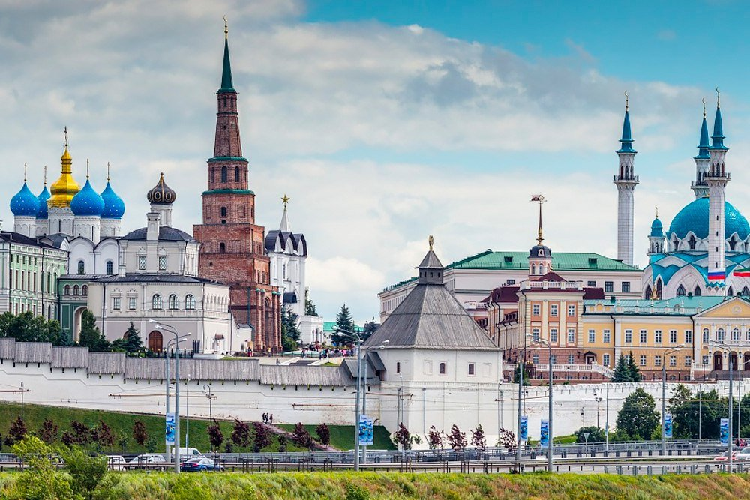

Национальный музей Республики Татарстан основан в 1894 году как Казанский городской научно-промышленный музей и открыт 5 апреля 1895 года. Располагает одним из крупнейших в России музейных собраний — 940 тысяч предметов.
В фондах музея — обширные коллекции археологии Волго-Камья и этнографии народов Поволжья и Приуралья; памятники булгаро-татарской цивилизации Средневековья и государств Древнего мира; предметы культур Востока и Запада, ислама и православия, мемориальные коллекции выдающихся личностей в истории России и татарского народа. В 2020 году была открыта новая экспозиция «История Татарстана с древнейших времен до наших дней». В залах музея можно увидеть всю историю края от бивней мамонта до факела Универсиады, от древнейших находок каменного века до высоких технологий XXI столетия, от первобытной утвари до мебели из кабинета первого президента Татарстана. Это целый мир музейных редкостей. Подлинная рукопись эпохи Казанского ханства; Ефремово евангелие, которым венчали на царство первого Романова; карета Екатерины II; редкой красоты украшения, которые делали только татарские ювелиры; вещи «с секретом», созданные по заказу Державина, — лишь некоторые из уникальных реликвий Национального музея Республики Татарстан.
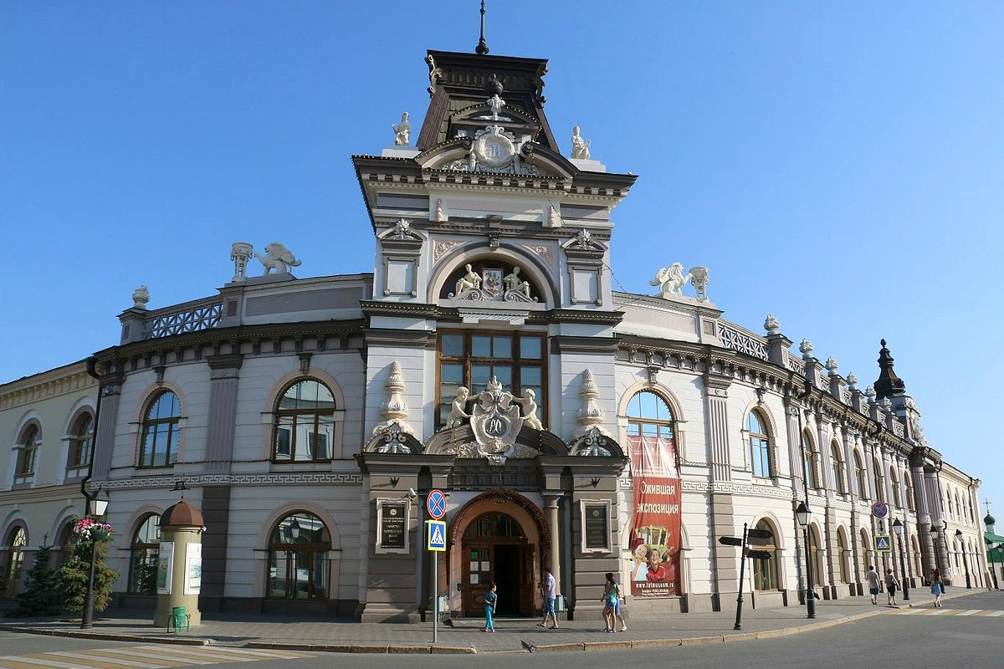
Дом – музей И.И.Шишкина. Выдающийся русский художник, уникальный мастер русского пейзажа Иван Шишкин родился 26 (13) января 1832 года в городе Елабуге Вятской губернии в многочисленной и небогатой купеческой семье. Величественная природа родного края, вековые леса, раскинувшиеся по берегам реки Камы, с детства были для него источником постоянного интереса. В доме родителей, где прошли детские и юношеские годы художника, сейчас находится мемориальный Дом-музей Ивана Ивановича Шишкина.
Экспозиция музея расположилась на первом и втором этажах двухэтажного каменного дома, стоящего на высоком берегу реки Тоймы. На первом этаже — парадная анфилада комнат, создающая красивую перспективу (большая и малая гостиные, кабинет отца), а также столовая и буфетная. В них кропотливо и с любовью восстановлена обстановка провинциального купеческого быта XIX века.
На втором этаже расположены мастерская и жилая комната художника. В двух залах разместилась картинная галерея, где представлены подлинные живописные и графические работы Ивана Ивановича Шишкина.
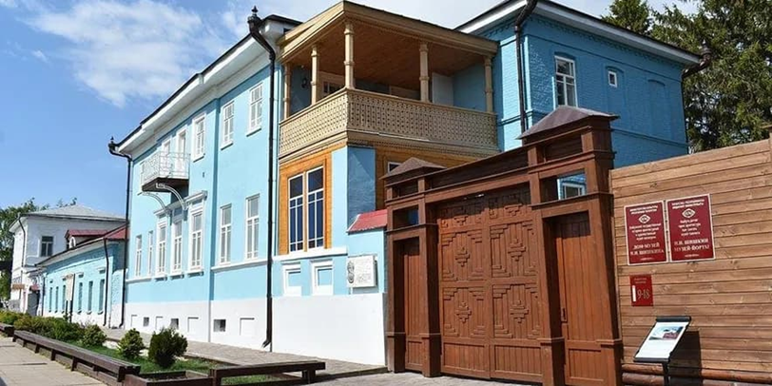
Музей-квартира выдающегося татарского поэта, Героя Советского Союза, литературного и общественного деятеля Мусы Джалиля, посвященный его жизни, творчеству и подвигу, основан в 1982 году. Располагается он на четвертом этаже дома № 17 по улице Горького, где поэт жил с октября 1940 по июль 1941 года — до ухода на фронт.
Музей занимает две смежные квартиры, одна из которых мемориальная, в ней же находится и выставочный зал. Во второй квартире располагается литературно-музыкальный салон с экспозицией «Поэзия. Любовь. Война».
Судьба Джалиля была неразрывно связана с Казанью. Здесь он учился на рабфаке, выпустил первую книгу стихов («Барабыз», 1925). В 1939–1940 годах возглавлял Союз писателей Татарии, работал в Татарском государственном театре оперы и балета, был депутатом Казанского городского совета. Сюда были устремлены душа и помыслы поэта, отсюда он ушел на войну защищать Родину.
Экспозиция музея на основе подлинных экспонатов рассказывает о казанском периоде жизни Мусы Джалиля, трагических страницах военного времени и нелегкой судьбе военнопленного. Мемориальная часть экспозиции воссоздана по воспоминаниям вдовы поэта Амины Залиловой и его современников — поэта С. Хакима, композитора Н. Жиганова, писателя Г. Кашшафа. Здесь представлены личные вещи поэта и его семьи, предметы эпохи. Самые ценные экспонаты были получены в 1960–70-е годы. Вдова поэта передала в Государственный музей бесценные реликвии — подлинные Моабитские тетради — две рукописные книги стихов, написанные Джалилем во время заточения в фашистской тюрьме Моабит (Берлин).

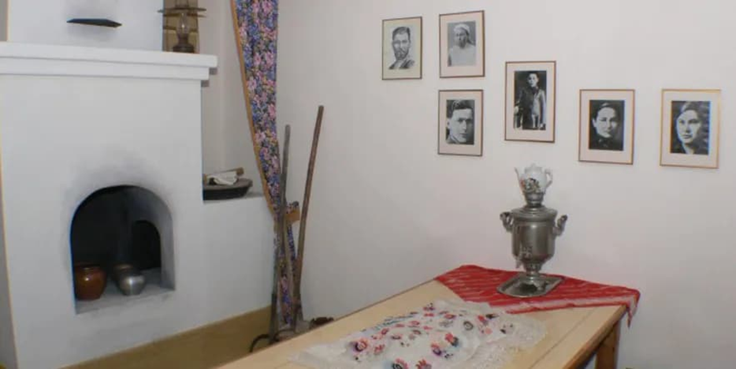

Литературный музей им. Марины Цветаевой был открыт в доме на улице Казанской в 2004 году. Его экспозиция рассказывает о семье поэтессы — матери Александре Мейн, талантливой пианистке, и отце — Иване Цветаеве, профессоре Московского университета и основателе Музея изящных искусств (сегодня — Государственный музей изобразительных искусств им. Александра Пушкина).
Здесь можно узнать историю самых важных событий в жизни Марины Цветаевой: знакомстве с Сергеем Эфроном, первых сборниках, эмиграции и возвращении в СССР. Здесь также представлены прижизненные издания произведений Марины Ивановны и ее современников.
Ценные экспонаты литературного музея — личные вещи Цветаевой и ее семьи. Это серебряные чайные ложечки, бумага для записей, камея, которую Марине Цветаевой подарил отец, блюдо, купленное поэтессой в Германии, пудреница дочери Ариадны, рукописи и документы. В музее хранится небольшая прядь волос Цветаевой.

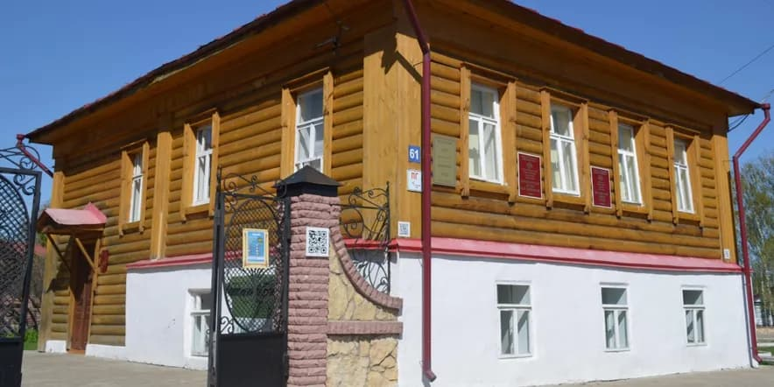

Для посетителей Национальная художественная галерея «Хазинэ» была открыта в 2005 году. В настоящее время в постоянной экспозиции представлены произведения декоративно-прикладного искусства, живописи, графики, скульптуры, созданные художниками Казани, Казанской губернии, Республики Татарстан в XIX–XXI вв. Здесь также можно увидеть произведения советского изобразительного искусства. Художественные произведения демонстрируют не только все многообразие жизни края — природу в пейзажах и натюрмортах, эпохальные события в исторических полотнах, повседневность в картинах бытового жанра, но и яркую индивидуальность творческих манер, различие стилистических пристрастий: от реализма до авангарда.
В галерее «Хазине», кроме постоянно действующей экспозиции изобразительного искусства, можно увидеть тематические и персональные выставки художников Татарстана, других регионов России и зарубежья. Ежегодно проводится до 25 выставок.
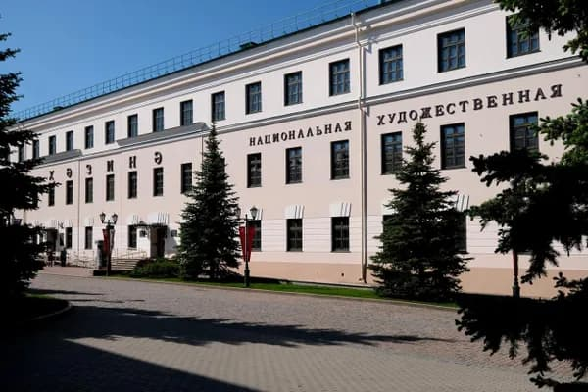
Музей Габдуллы Тукая . Габдулла Тукай (1886–1913) – великий татарский поэт. Музей Тукая работает с 1960-х годов. Первоначально музей функционировал на общественных началах при средней школе им. Г. Тукая.
В 1976 году он получил статус государственного. В 1979 году для него было построено специальное здание по проекту заслуженного деятеля искусств РСФСР Б.И. Урманче. Музей находится в парковой зоне площадью около 3 га, на берегу реки Ия. Экспонаты расположены в 6 залах и на территории усадьбы крестьянина Сагди. Специальный зал посвящен истории села и землякам – современникам поэта. Основа экспозиции – архивные материалы, рассказывающие о его творчестве.
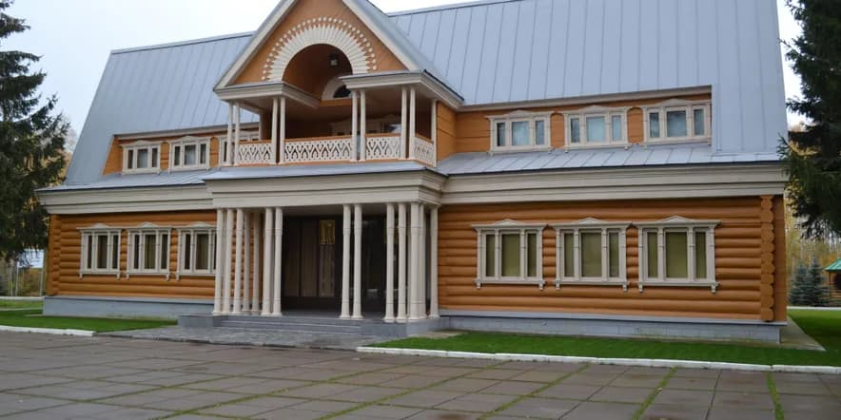
Музей Боратынского. Евгений Абрамович Баратынский – блестящий русский поэт первой половины XIX века. Его фамилию пишут по разному.
Музей в Казани называется музеем Е.А.Боратынского, но в русской транскрипции во всех источниках написание фамилии принято через “а”. Когда произошла эта метаморфоза и по какой причине мы не выясняли. В настоящей статье будем придерживаться написания, принятого в Казанском музее. Начало коллекции положила преподаватель русского языка и литературы казанской средней школы № 34 Вера Георгиевна Загвоздкина. Открылся музей как школьный в 1977-м году. Уже в 1981-м он получил статус государственного. Ведь потомки Анастасии и Евгения Боратынских их родственников и друзей передали в коллекцию школьного музея подлинные вещи поэта, другие мемориальные предметы. Перечислять их не буду, мы познакомимся с артефактами на экспозиции.В дом В.Апраксиной – Н.Боратынского коллекция переехала в 1991-м году. Сначала музей занимал лишь западный флигель. Многолетняя реставрация завершилась в 2015 году и музей Е.А.Боратынского приобрёл свой нынешний вид
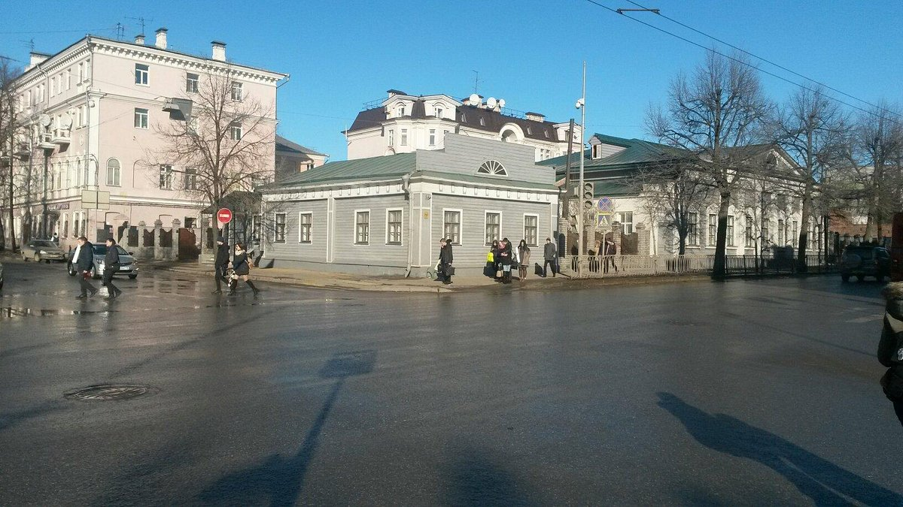
8. Школьный музей как средство формирования духовно-нравственного и патриотического воспитания учащихся на уроках литературы
Музей – это мощная река жизни, которая пробуждает лучшие мысли и чувства своих посетителей через уроки, экскурсии, встречи и праздники. В нашей школе работает Музей боевой славы 66 стрелкового корпуса, 18 стрелковой дивизии, 175 корпусного ветлазарета.
В музейный комплекс входит «Памятник воинам 66 стрелкового корпуса,18 стрелковой дивизии, 175 корпусного ветлазарета»
Открыт 8 мая 1985 г.
Зарегистрирован ГБУ «Республиканский центр внешкольной работы», свидетельство № 5593 от 14.05.1986 г.
Памятник местного (муниципального) историко-культурного значения открыт 8 мая 1985 г. Постановлением Кабинета Министров Республики Татарстан поставлен на государственную охрану № 384 от10.06.2009г
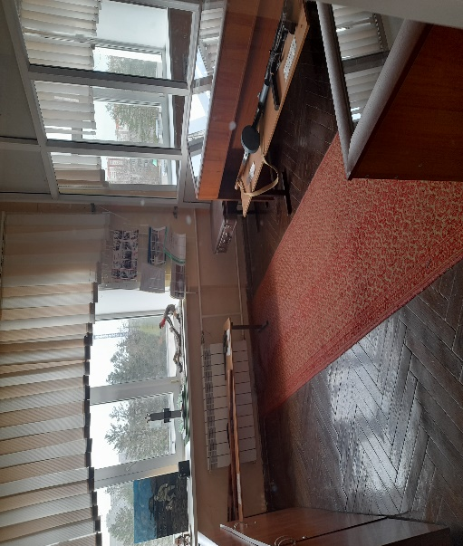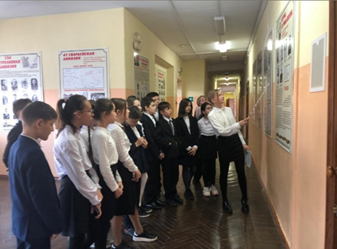
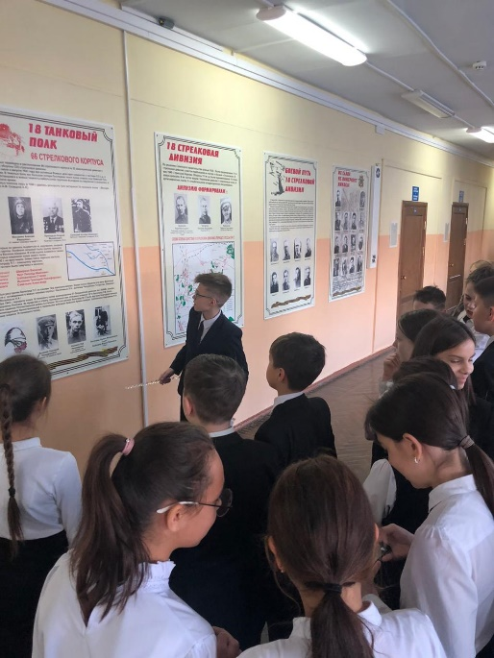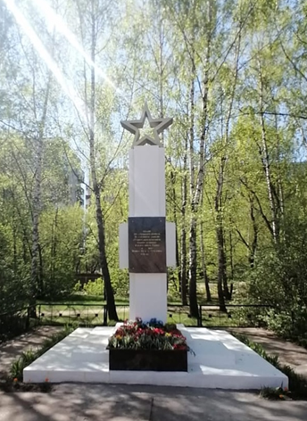

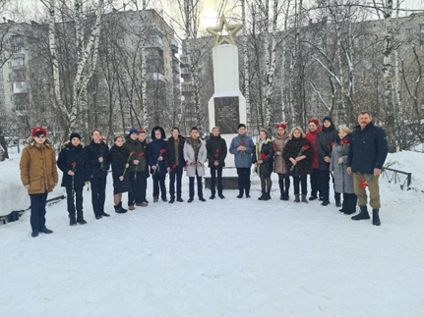
При проведении уроков литературы мы используем элементы музейной деятельности. Музей является площадкой для проведения уроков литературы, внеклассных мероприятий по предмету, конкурсов чтецов.
Наиболее эффективными формами работы школьного музея являются массовые, групповые и индивидуальные занятия. К массовым формам относятся экскурсии (обзорные, тематические, интерактивные), встречи с участниками войны, свидетелями исторических событий, музейно-педагогические занятия, занятия краеведческой направленности, временные выставки, встречи с интересными людьми, передвижные выставки. Групповыми формами работы являются создание видеофильмов и музейных экскурсий.
Одной из задач патриотического воспитания учащихся на уроках литературы является формирование потребности в постоянном общении с историческим прошлым родного края посредством использования материалов музея. При изучении произведений о Великой Отечественной войне, о блокаде Ленинграда и первых послевоенных лет, дети лучше усваивают материал, если видят перед собой документы, личные вещи, альбомы с воспоминаниями героев Великой Отечественной войны. Музейные экспозиции- живые свидетели происшедшего - позволяют достичь нравственной высоты. Во время изучения произведений Великой Отечественной войны, произведений о блокаде Ленинграда на уроках литературы материалы о наших земляках-героях дают большую возможность понять и приблизиться к тому времени.
Часто в школу приходят ветераны Великой Отечественной войны, которые с удовольствием делятся своими воспоминаниями с учащимися. В музее заведена книга отзывов, в которой посетители не раз с благодарностью отзывались о работе, проделанной ребятами. Изучаемые трагические события истории нашей страны, жизнь и деятельность отдельных личностей, встреча с ветеранами вносят огромный вклад в интеллектуальное, нравственное и патриотическое воспитание, формируют у детей гражданские чувства, чувство долга, чести и ответственности.
9. Заключение
Привлечение педагогами музейных материалов в учебный процесс делает уроки более интересными, выразительными, запоминающимися. Но главное то, что у учащихся повышается мотивация к учебной деятельности. Отличается и урок, проведенный в музее или с использованием музейного экспоната. Музейные предметы – вещи, ценности – выступают в качестве источника информации о людях и событиях, способны воздействовать эмоционально, вызывать чувство сопричастности, так как позволяют проникнуть в дух прошлого, в мир творца. Так прокладывается мостик к сердцу ребенка, так формируются правильные жизненные ориентиры, происходит приобщение к вечным ценностям жизни. В этом суть музейной педагогики. Ученик может взять музейный предмет в руки, почувствовать его сопричастность с прошлым, вызвать эмоциональный всплеск. Ведь предмет хранит энергию того или иного исторического события. Музейные экспонаты расширяют возможности учебного процесса. Они способствуют формированию языковой и духовной культуры школьников, умению мыслить, грамотно и хорошо говорить.

10. Список литературы
1) oop_15_16_muzey.pdf - Яндекс Документы (yandex.ru)
2) Музеи онлайн (elabuga.com)
3) Публикация. Школьный музей как средство формирования духовно-нравственного и патриотического воспитания учащихся на уроках литературы. Коликова Яна Александровна (xn--80aen4cua.xn--p1acf)
4) Использование музейной педагогики на уроках русского языка и литературы для формирования ключевых компетенций обучающихся (cyberleninka.ru)

11. Приложение

Музеи онлайн

1. Музей истории города

2. Дом-музей Ивана Ивановича Шишкина

3. Музей-усадьба Н.А. Дуровой

5. Литературный музей М.И. Цветаевой

6. Дом памяти М.И. Цветаевой

ПРОЕКТ «УРОК В МУЗЕЕ»

1. Видеоурок по картине Ивана Шишкина «Лесная глушь»

2. Урок в Доме-музее И.И. Шишкина «эвакуация культурных ценностей в годы войны»

3. Урок в Музее-мастерской ДПИ «Геральдика»

4. Урок «О малоизвестных фактах из жизни Марины Цветаевой»

Музей-заповедник «Казанский кремль»
Респ. Татарстан, г. Казань
kazan-kremlin.ru
kazan.kreml@tatar.ru
+7 (843) 567-80-73
+7 (843) 567-80-28

Национальный музей Республики Татарстан
Респ. Татарстан, г. Казань, ул. Кремлевская, д. 2
tatmuseum.ru
tatar_museum@mail.ru
+7 (843) 292-89-84

Дом-музей И.И. Шишкина
Респ. Татарстан, г. Елабуга, Елабужский р-н., ул. Набережная, д. 12
elabuga.com
+7 (855) 577-53-02
Музей Габдуллы Тукая
Респ. Татарстан, Арский р-н., с. Новый Кырлай, ул. Центральная, д. 4
tukay-museum.ru
mk.tukaj.museum@tatar.ru
+7 (843) 665-67-16

Музей-квартира Мусы Джалиля
ул. М. Горького, д. 17, кв. 28
m-jalil.tatmuseum.ru
muzjalil@mail.ru
+7 (843) 238-50-48

Литературный музей им. М.И. Цветаевой
Респ. Татарстан, г. Елабуга, Елабужский р-н., ул. Казанская, д. 61
elabuga.com
egmzliteratyra61@mail.ru
+7 (855) 577-88-97

Национальная художественная галерея «Хазинэ»
Респ. Татарстан, г. Казань, тер. Кремль, д. 12
izo-museum.ru
kazfineartmus@mail.ru
+7 (843) 567-80-43

